Роль бактерий в природе и жизни человека

Роль бактерий | сущность
- В природе | А) участвуют в круговороте веществ  Б)Образование в почве перегноя (гумуса)  В) клубеньковые бактерии обогащают почву азотными удобрениями  Г) в желудке жвачных животных бактерии разлагают целлюлозу, в кишечнике млекопитающих синтезируют витамины  Д) очистка сточных вод
- В сельском хозяйстве | А) разлагают органические удобрения (навоз)  Б) получение силоса  В) заболевания животных и растений
- В промышленности | А) в пищевой: приготовление сыров, сметаны, кефира, масла, простокваши при закваске капусты, засолке огурцов, помидор, получении уксусной кислоты  Б) в микробиологической (получение ферментов, витаминов);  В) порча продуктов, материалов, книг, рукописей  Г) в обработке льна, кожи, шелка, кофе, какао, сушке табачных листьев, виноделии
- В медицине | А) препараты из бактерий применяют для нормализации пищеварения  Б) вызывают заболевания человека (тиф, холеру, дифтерию, столбняк, туберкулез, чуму, пневмонию, бруцеллез, коклюш, скарлатина)
- В жизни человека | А) Стафилококк эпидермальный (на коже, в полости рта, в пищеварительной системе, в дыхательных путях) защищает от болезнетворных микроорганизмов  Б) Бактерии толстого кишечника (бифидобактерии, лактобактерии, кишечная палочка, энтерококк) вырабатывают витамины и предотвращают размножение болезнетворных бактерий
Вывод: Почему без деятельности бактерий жизнь на Земле была бы невозможна?

Домашнее задание: параграф 5 (сообщения по темам)

Темы сообщений (презентация обязательна):
- Чума
- Дифтерия
- Столбняк
- Туберкулёз
План сообщения:
- Возбудитель
- Пути заражения
- Проявления заболевания

Биологические диктант по теме "Бактерии- древнейшие организмы на Земле:
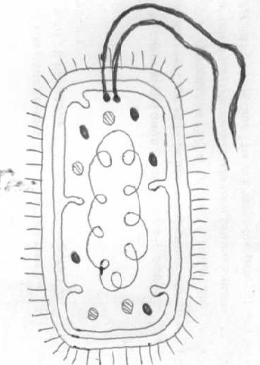
4
2
3
1
5

 | 1 вариант |  | 2 вариант
1 | Бактерии, которые потребляют органические вещества мертвых тел называются … | 1 | Бактерии, которые потребляют органические вещества живых организмов называются …
2 | Бактерии в виде запятой называются .. | 2 | Бактерии, которые имеют извитую форму называются …
3 | Форма существования бактерии для перенесения неблагоприятных условий и расселения называется … | 3 | По типу питания бактерии делятся на … и ….
4 | Способ деления бактерий простым делением надвое называется … | 4 | Над цитоплазматической мембраной у бактерий расположена ...
5 | На рисунке цифрой 4 обозначена(ы) ... | 5 | На рисунке цифрой 1 обозначена(ы) ...

Биологические диктант по теме "Бактерии- древнейшие организмы на Земле:
1
4
5
3
2

 | 3 вариант |  | 4 вариант
1 | Бактерии, которые потребляют органические вещества живых организмов называются … | 1 | Бактерии, которые потребляют органические вещества мертвых тел называются …
2 | Бактерии округлой формы называются .. | 2 | Бактерии, которые имеют форму палочки называются …
3 | Форма существования бактерии для перенесения неблагоприятных условий и расселения называется … | 3 | По типу питания гетеротрофные бактерии делятся на … и ….
4 | Способ деления бактерий простым делением надвое называется … | 4 | Над цитоплазматической мембраной у бактерий расположена ...
5 | На рисунке цифрой 5 обозначена(ы) ... | 5 | На рисунке цифрой 1 обозначена(ы) ...

